Impressão 3D com qualidade de precisão
Peças de superpolímero personalizadas sob demanda
A Roboze equipou sua principal impressora 3D – a ARGO 500 – com uma solução avançada de automação B&R. A impressora integra a manufatura aditiva ao fluxo de trabalho de produção industrial com alta precisão repetibilidade e controle total do processo. Reduzindo os prazos de entrega e o custo de criação de componentes de substituição de metal personalizados usados em condições extremas em indústrias como aeroespacial, energia e automobilismo.
A tecnologia aditiva é muito promissora para ajudar os fabricantes a atender às demandas do mercado em constante mudança. Até agora, no entanto, resultados inconsistentes e falta de integração industrial impediram que as impressoras 3D assumissem uma posição ao lado das máquinas-ferramenta tradicionais no chão de fábrica. “Nossa colaboração com a B&R provou que, se projetadas desde o início como máquinas industriais totalmente conectadas, as impressoras 3D podem fazer muito mais do que apenas prototipar”, diz o fundador e CEO da Roboze, Alessio Lorusso. "Graças à solução de automação avançada que desenvolvemos com a B&R, a tecnologia aditiva da Roboze abrirá caminho para o futuro da manufatura adaptativa".
Controle e conectividade abrangentes
O ARGO 500 oferece controle totalmente automatizado de todas as etapas do processo de impressão em alta temperatura. Após cada ciclo de impressão, ele gera um registro de dados de processo abrangente para criar um modelo digital e permitir a certificação automática de cada peça produzida. A conectividade remota permite diagnósticos preditivos para maximizar a disponibilidade e a produtividade, ao mesmo tempo em que permite que o ARGO 500 evolua ao longo do tempo com recursos, parâmetros e inteligência facilmente atualizados.
Precisão mecatrônica
O sistema de controle avançado e a tecnologia sem correia patenteada da Roboze aumentam a velocidade de impressão e fornecem precisão repetível seis vezes maior do que pode ser alcançada com impressoras acionadas por correia. Essa precisão é fundamental, porque a ARGO 500 imprime superpolímeros e materiais compósitos que substituem as ligas metálicas em aplicações onde são submetidas a altas temperaturas, produtos químicos abrasivos e estresse mecânico extremo. As peças devem atender às demandas exatas das propriedades do material e tolerâncias dimensionais que anteriormente só eram alcançadas usando processos tradicionais, como moldagem por injeção ou usinagem CNC.
"Graças à nossa visão compartilhada para o futuro da fabricação e à grande experiência da B&R em controle e automação industrial, estamos orgulhosos de dizer que o ARGO 500 representa o estado da arte da tecnologia de impressão 3D industrial para superpolímeros e materiais compostos", diz Lorusso . "Juntos, estamos no caminho certo para alcançar nosso objetivo de mudar a forma como os objetos são produzidos."

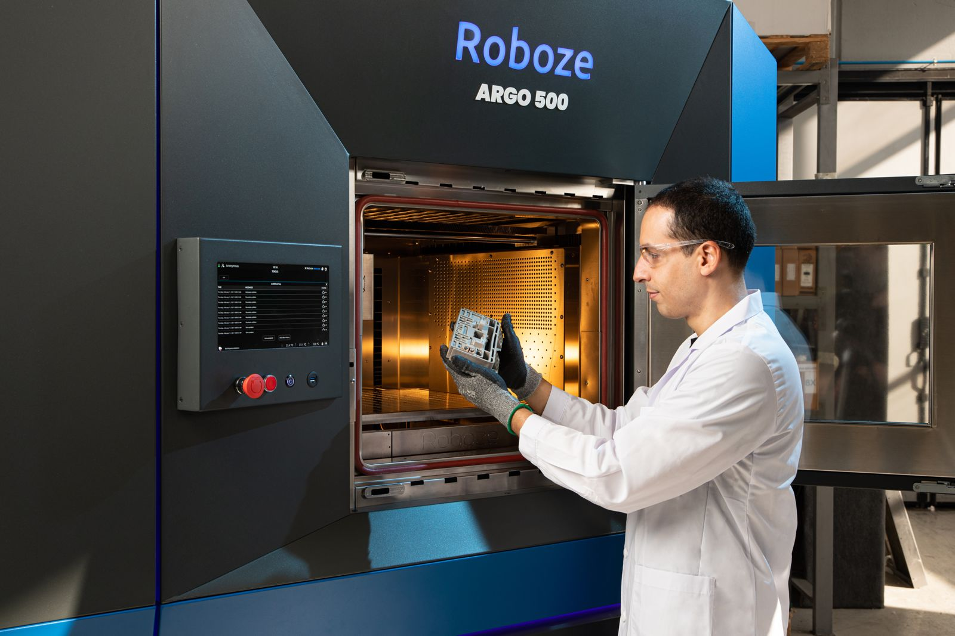
A Roboze usa um sistema de automação B&R para integrar sua impressora 3D na produção industrial, tornando mais rápida e fácil a criação de componentes de superpolímero personalizados de alta qualidade.

Sobre a B&R
A B&R é uma empresa de automação inovadora com sede na Áustria e escritórios em todo o mundo. Como líder global em automação industrial, a B&R combina tecnologia de ponta com engenharia avançada para fornecer aos clientes em praticamente todas as indústrias soluções completas para automação de máquinas e fábricas, controle de movimento, IHM e tecnologia de segurança integrada. Com padrões de comunicação de fieldbus industriais como POWERLINK e openSAFETY, bem como o poderoso ambiente de desenvolvimento de software do Automation Studio, a B&R está constantemente redefinindo o futuro da engenharia de automação. O espírito inovador que mantém a B&R na vanguarda da automação industrial é impulsionado pelo compromisso de simplificar processos e superar as expectativas dos clientes.
Para mais informações, visite www.br-automation.com

